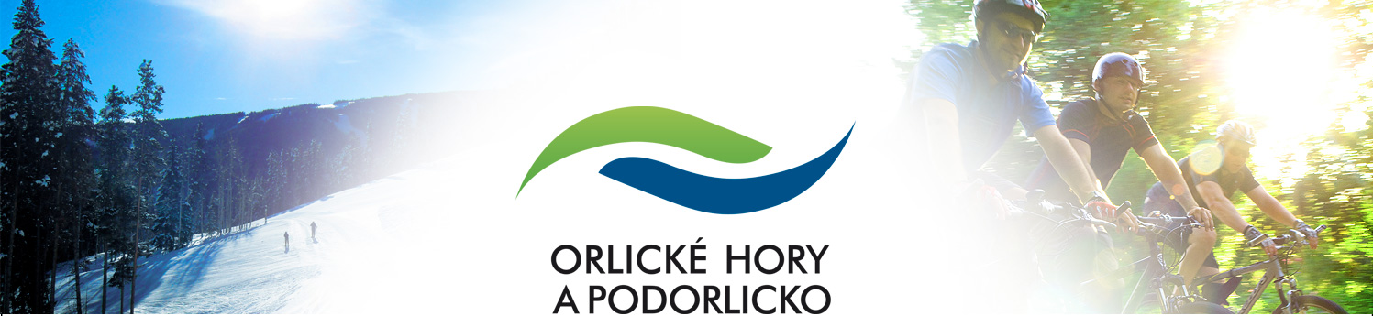

15. 8. 2013

Podzim a zima v Orlických horách a Podorlicku

• karta hosta • prodloužená sezona památek • posvícenské speciality• Jabkancová pouť v České Třebové • venkovské vánoce a tradiční dárky od řemeslníků • zimní nabídka Orlických hor • adrenalinový víkend O´neill Soldiers • tipy na výlety do polského příhraničí Kladská Země

Pokud by vám v dnešních dnech kdokoliv položil otázku proč na podzim a v zimě zavítat do Orlických hor a Podorlicka, připravili jsme pro vás několik odpovědí. Především jsou to tradice spojené s posvícenskými hody, přípravou půdy na zimu a oslavami svátku sv. Václava, které spojují obyvatelé na venkově při společných setkáváních. Najdete tu otevřené řemeslné dílny a prodloužená turistická sezóna některých památek trvá téměř do listopadu. To vše v kombinaci s úžasnou přírodou a klidem nechává náš regionu v paměti jeho návštěvníků.
Zajímavou letošní novinkou je Karta hosta. Jedná se o první kartu hosta v ČR nabízející služby zdarma. Při ubytování na tři a více nocí, získá návštěvník Kartu hosta od ubytovatele zcela zdarma a zároveň i určitý počet bonusových bodů. Tento počet závisí na vybraném ubytování a celkovém počtu strávených dní. Za získané bonusové body si host může vybrat dle aktuální nabídky jakoukoliv službu, kterou mu ubytovatel na kartu zdarma nahraje. Poté, stačí, kartu poskytovali služby, předložit a zdarma tuto službu využít. I po vyčerpání nahraných služeb funguje tato karta dále jako slevová. Kartu lze získat zcela zdarma u smluvního ubytovatele při ubytování na 3 a více nocí, nebo zakoupením na jednom z prodejních místo označeném samolepkou. www.orlickakarta.cz
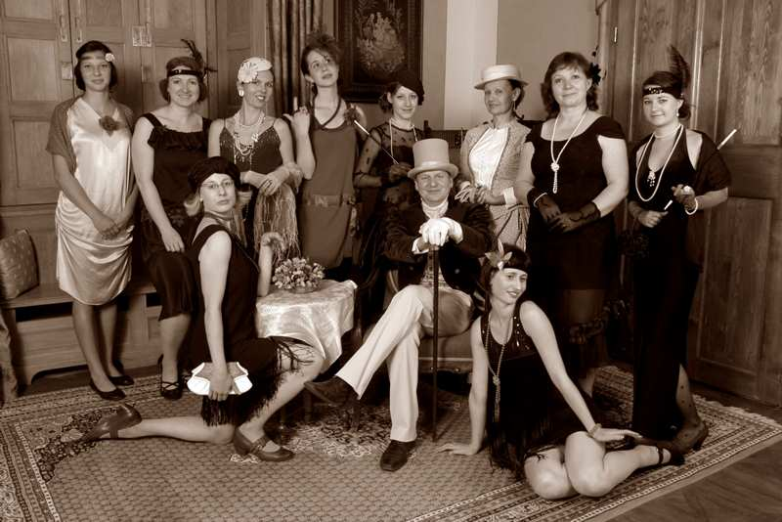
Bezpochyby velkým lákadlem Orlických hor a Podorlicka v hlavní turistické sezóně, je produkt takzvaných hradů a zámků na řece Orlici, která je jedním z hlavních symbolů regionu. Jsou v mnoha případech stále osídleny původními rody, potkáte se zde s hrabětem Kinským, hraběnkou Sternbergovou či s členy rodu Kolowratů. Mnoho z nich však nezavírá své brány ani s přicházejícím podzimem a zimou. Například zámek Potštejn nabízí velkolepé zámecké ubytování a speciální akce. V září je to dobový ples z let 1880 až 1930 a v době adventu několik adventních setkání na zámku. Ubytování na zámku můžete využít i formou speciálních balíčků – romantických, relaxačních nebo zábavných, určených pro rodiny s dětmi. Adventní setkání jsou naplánována na 7., 14. a 21. prosince 2013. Na BETLÉMSKÝ PŘÍBĚH, hraný příběh o původu Vánoc v interiérech zámku, vás i vaše děti letos nově pozve potštejnský anděl Ariel. Tajemný příběh malé holčičky, která pátrá o původu Vánoc, a svojí zvídavostí doputuje spolu s ostatními, prostými i vznešenými lidmi až do Betléma, Vám bude vyprávět několik nadšených ochotníků. Neváhejte a přijďte spolu s námi putovat v čase, zámek Potštejn ožívá každou adventní sobotu odpoledne. Už se na Vás těšíme! www.zamekpotstejn.cz

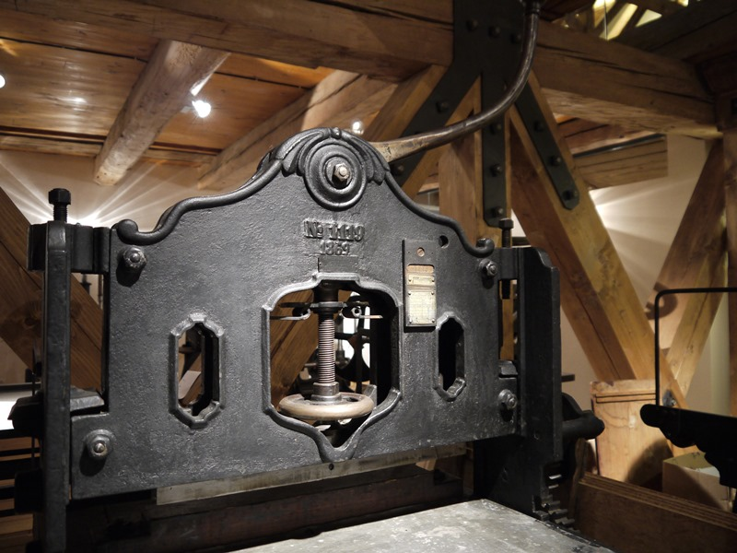
Také Tvrz Orlice, která se nachází na okraji města Letohradu, láká na podzim návštěvníky. Sídlo vzniklo pravděpodobně na konci 13. století, v 16. století pak byla tvrz přestavěna na renesanční zámek. V roce 2008 tvrz Orlici zakoupila společnost EYWAN s.r.o., která zahájila práce pro obnovu celého areálu. Po dokončení revitalizace v červnu 2012 vznikl na východě Čech nový turistický cíl, který návštěvníkům nabízí nejen prohlídku opravené tvrze s origi- nálním gotickým a renesančním sklepením, sbírkou zbraní, funkční historickou knihtiskařskou dílnou a dalšími expozicemi, ale i restauraci, středověkou krčmu a ubytování. V září je na tvrzi přichystána novinka – bude se otvírat nová expozice v podobě historické tiskařské dílny a expozice knihy. www.tvrzorlice.cz

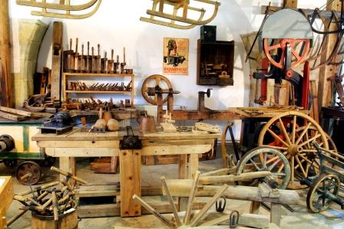
Otevřeno je také nedaleké Muzeum řemesel, kde v letošním roce největší zájem vzbudily nové expozice v podobě gynekologické, zubní a rentgenové ordinace. Bohatě zastoupené jsou zde elektroterapeutické a masážní přístroje, v té době velice oblíbené léčebné pomůcky. Je zde i elektroterapeutický přístroj Violet Ray, který si zahrál ve filmu Postřižiny, natočeného podle knihy Bohumila Hrabala. Letohrad je krásné město v Orlických horách, kam stojí za to se podívat. V anketách cestovního ruchu patří Letohrad mezi tři nejoblíbenější místa Orlických hor a Podorlicka, kam se turisté rádi vracejí. www.muzeumremesel.cz

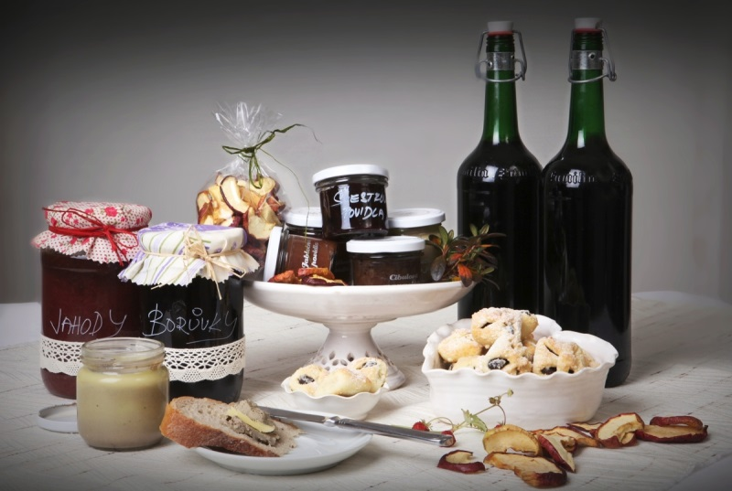
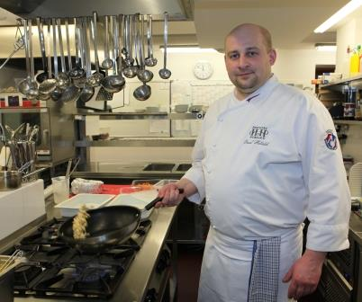
Období září až listopad je v Orlických horách a Podorlicku poznamenáno dobrým jídlem a pitím. V Kostelci nad Orlicí se koná oblíbená akce Kostelecké posvícení, na němž můžete ochutnat všechny vynikající dobroty Hostince u Hubálků, který sídlí v nedaleké Kostelecké Lhotě. Tento rodinný penzion je výjimečný svou kuchyní, podávají se zde především vlastní kulinářské výrobky, jako jsou jablečná či švestková povidla nebo cibulová marmeláda kladená na domácí paštiku z husích jatýrek. Koncem srpna můžete do tohoto penzionu přijet a užít si tzv. grilování se šéfem. Grilování formou neomezené nabídky bufetového stolu s možností konverzace s kuchařem a individuální přípravy jednotlivých mas. V ceně je zahrnuto i zmrzlinové překvapení. Pro inspiraci na jídelním lístku najdete např. Grilovaná kachní prsíčka v marinádě se zázvorem, sherry a tymiánem, cuketovo-jáhlové medailonky zapečené se sýrem, celerový salát s limetkou a olejem z hroznových jadýrek a další dobroty. www.uhubalku.cz

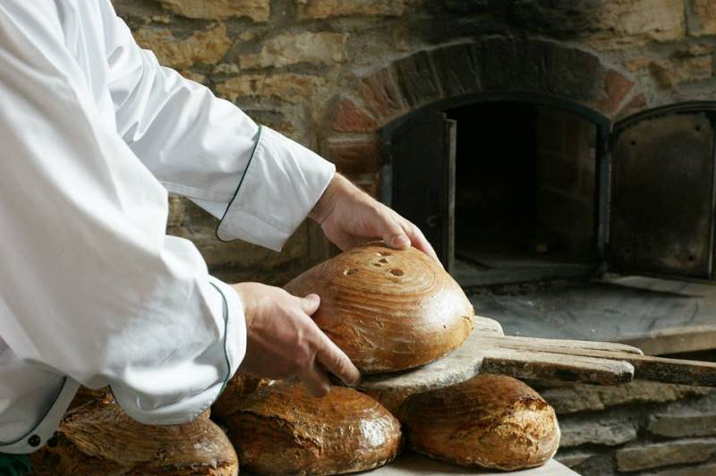
Také hotel Panorama nabízí svým hostům gastronomický zážitek. V případě, že se ubytujete v tomto příjemném rodinném hotelu k snídani, můžete ochutnat speciální chleba, jehož recepturu z 18. století si chrání majitel hotelu a existuje vždy pouze jeden člen personálu, který ho umí upéct a je vázán mlčenlivostí. Když to spojíte s exkurzí do místního malého pivovaru, který v září chystá tradiční gastronomickou akci loučení s létem a slaví v letošním roce 100 let výročí vaření piva, zažijí vaše chuťové buňky velmi pěkný víkend. Od září letošního roku se v tomto pivovaru navíc otvírá velmi zajímavý klub „Dancepivovar“. www.hotelpanorama.eu

V letošním roce již 53. ročník Jabkancové poutě se koná 17. listopadu 2013 v České Třebové. Ráno se tradičně začíná prodejem jabkanců, které se prodávají za symbolickou cenu pohybující se okolo 10 Kč za kus. Celý den tuto slavnost doprovází nejrůznější kulturní program. www.ceska-trebova.cz

Také jsme se rozhodli vám ušetřit spoustu starostí s výběrem vánočního dárku. Vždyť v Orlických horách žije tolik šikovných řemeslníků a prosperuje mnoho krásných dílen, kde každý kousek je originál. Pojďme na prohlídku.
KÁVA DO GURMÁNSKÝCH DOMÁCNOSTÍ
V Borohrádku, v podhůří Orlických hor, praží pan Frolík ty nejchutnější kávy z celého světa. V sedu na pytli plném kávy vyslechnete ty nejúžasnější příběhy z plantáží celého světa a ještě pořídíte originální dárek. www.frolikovakava.cz

BAREVNÁ KUCHYŇ PRO NAŠE HOSPODYŇKY
Červené, žluté, modré, zelené, vždy s jiným vzorem a vždy unikátní. Takové je keramické nádobí vyráběné v chráněných dílnách Kopeček v Bartošovicích v Orlických horách. Pokud se dopředu objednáte, můžete si ho celé v klidu vyrobit. www.kopecek.neratov.cz
VAMBERECKÁ KRAJKA PRO VZNEŠENOU DÁMU
To, že se tradice krajkářství v Orlických horách dochovala dodnes, poznáte, když navštívíte krásný ateliér paní Jiřiny Rejentové v Žamberku nebo zamíříte přímo do Vamberka, kde stále funguje krajkářská škola a svůj obchůdek tu má také paní Štefková.
PRAVÁ KŮŽE NEJEN V DRAHÉM BUTIKU
Především dámy z větších měst ocení možnost zakoupit si kabelku z pravé kůže v Orlických horách. Proč? Je kvalitní a není předražená. K tomu ještě milá společnost pana Hemrlíka z Rokytnice v Orlických horách a vánoční dárek je vybrán. www.hemr.cz

Jakmile princezna Kačenka předá svou letní vládu nad Orlickými horami vládci zimy Rampušákovi, začíná opravdová zábava. Provozovatelé místních vleků a úžasných lyžařských středisek odstartují sezónu a Orlické hory se stávají centrem zimních sportů. Kromě tradičního sjezdového lyžování jsou tu vynikající podmínky také pro snowboarding a běžky. Během zimy se tu konají ty nejzajímavější akce jako je musherský závod Šediváčkův long, mezinárodní závody žactva ve sjezdovém lyžování Skiinterkriterium, či freestylový závod O´neill Soldiers .
www.oneillsoldiers.cz; www.sedivackuv-long.cz; www.skicentrumdestne.cz, www.sportprofi.cz

Tipy na výlet do polského příhraničí Kladská Země
Kladsko je výjimečným zákoutím Polska. Kotlina obklopená horskými pásmy byla již od středověku významnou tranzitní oblastí. Své poloze v pohraničí vděčí za bouřlivou mnohonárodnostní historii, jejíž kulturní dědictví máme dnes k dispozici. Několik desítek zpřístupněných turistických atrakcí a více než 20.000 ubytovacích míst různého standardu ve spojení s vysokou hodnotou životního prostředí tvoří komplex mnoha nejrůznějších atrakcí. Naše nabídka v oblasti odpočinku a rekreace je každým rokem bohatší, což by v největším lázeňském regionu Polska nemělo nikoho překvapovat.
www.ziemiaklodzka.pl
Milovníkům cyklistiky doporučujeme údolí Divoké Orlice, které od sebe odděluje Orlické a Bystřické hory. Opravené silnice a nízká intenzita dopravy vytvářejí příznivé podmínky pro výlety v prostředí krásné krajiny na obou stranách státní hranice. Jako základny pro výlety doporučujeme Zieleniec, Lasówku, Mostowice, Rudawu nebo Niemojów. Bystřické hory jsou také nádherným územím pro začínající horské cyklisty. Avšak to, co se příznivcům MTB bude líbit nejvíce, je oblast Králického Sněžníku a Bělských vrchů. Hlavními základnami zde jsou Międzygórze, Horské středisko Czarna Góra, Jodłów nebo Stronie Śląskie.
Milovníky pěších vycházek zveme do Karłowa, odkud si můžeme naplánovat návštěvu Stolových hor, výjimečných z hlediska fantastických skalních útvarů. Szczeliniec (Hejšovina), Bludné skály nebo Skalní hřiby jsou zdrojem nezapomenutelných zážitků.
www.karlow.pl
Na rodinný víkend zveme do Rychlebských hor. Zlatý důl a Zlatá stezka nám dovolí poznat tajemství těžby zlata. Po krátkém vzdělávání Vás zveme na dávku adrenalinu v lanovém parku s nejvyšší „lanovou dráhou” v Polsku. www.kopalniazlota.pl

Po atrakcích Złotego Stoku doporučujeme návštěvu lázní Lądek Zdrój. V přírodním sanatoriu „Wojciech”, které dominuje nad parkovou infrastrukturou, pocítíte atmosféru lázní z 18. století. Zároveň můžeme navštívit loviště pstruhů v blízkosti Lądek Zdroje a ochutnat tuto lahůdku Kladské země.
www.ladek.pl

Více informací: Petra Smrčková, ředitelka, tel. 774 125 014, info@dsohp.cz Orlické hory a Podorlicko, Panská 1492, Rychnov vad Kněžnou

Kompletní turistickou nabídku destinace Orlické hory a Podorlicko naleznete na oficiálním webu www.mojeorlickehory.cz
Tiskovou zprávu a fotografie ke stažení najdete v sekce pro média na www.dsohp.cz

Informace o jednotlivých tipech:
Karta hosta - karta plná zábavy Jedinečný zimní event – freestylový závod www.orlickakarta.cz www.oneillsoldiers.cz
Mezinárodní závody žactva v alpském lyžování Musherský závod
www.skiinterkriterium.cz www.sedivackuv-long.cz
Jedinečný hotel s přátelskou atmosférou Skicentrum Deštné v Orlických horách www.alfaresort.cz www.sportprofi.cz
Zámek Potštejn Tvrz Orlice, Letohrad
www.zamekpotstejn.cz www.tvrzorlice.cz/
Hostinec a penzion u Hubálků Wellness hotel Panorama
www.uhubalku.cz www.hotelpanorama.eu

Město Česká Třebová – jabkancová pouť Originální produkty Orlických hor
www.ceska-trebova.cz www.regionalni-znacky.cz/orlicke-hory/
Káva do gurmánských domácností Pravá kůže nejen v drahém butiku
www.frolikovakava.cz www.hemr.cz
Barevné keramické nádobí Tajemství těžby zlata
www.kopecek.neratov.cz www.kopalniazlota.pl
Lázně Skalní útvary
www.ladek.pl www.karlow.pl
Internetový portál Kladské Země
www.ziemiaklodzka.pl

